SEANCE 4: LIGNE DROITE
JONAS Audrey
Objectif : L'objectif de cette séance était d’avancer le programme permettant au bras de réaliser le tracé d’une ligne droite.

Réalisation : Etape 1 : d’abord exprimer la distance entre l’épaule et le stylo marquée x ici.
Pour cela j’utilise le théorème d’Al Kashi qui me permet d’obtenir une expression avec des valeurs que je connais. En effet a et b sont les longueurs des barres de métal sur lesquelles sont fixés nos moteurs et l’angle AB correspond à l’angle entre le moteur de l’épaule et l’avant bras. Je sais que les 2 sont parfaitement alignés pour un angle de 165° je peux donc en déduire l’angle.
Etape2 : Déterminer une expression de l’angle delta alpha à appliquer à l’épaule pour avancer d’une distance x. (de nouveau le théorème d’Al Kashi).

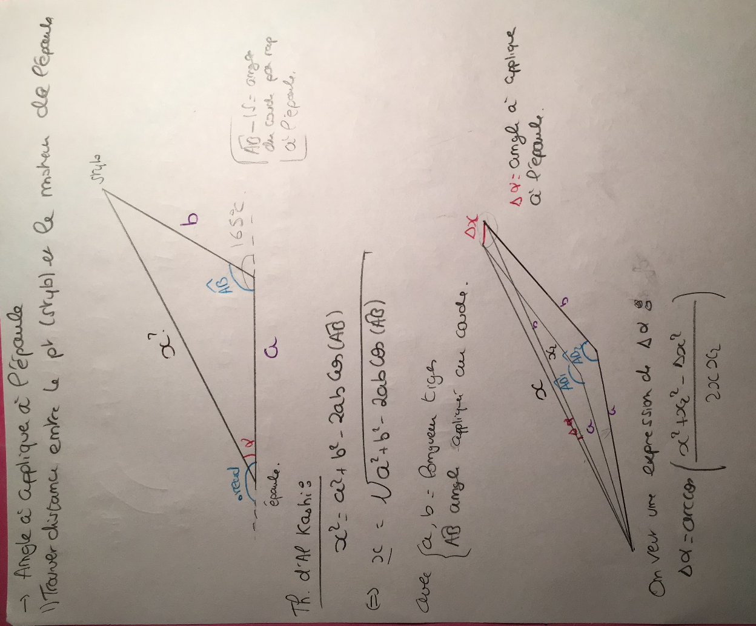

Problème rencontré : Je pensais avoir exprimé l’angle à appliquer à l’épaule ce qui est faux. De plus l’expression de ma longueur x dépend de l’angle AB qui lui-même va varier. Je ne sais pas si je ne fais pas fausse route en ne passant pas par les coordonnées x et y du stylo. Car finalement une fois que j’ai l’angle à appliquer à l’épaule, tracer la ligne revient à garder la distance entre notre axe y et le stylo constant cad garder x constant.
IMPERATIF AVANT LA PROCHAINE SEANCE : Nous n’avons toujours pas abouti. Il devient primordial d’avoir ce programme qui est à la base de notre écriture. Nous allons prendre au plus vite le temps de travailler ça au calme, afin de pouvoir rattraper les séances perdues.

